**新 书 推 荐**

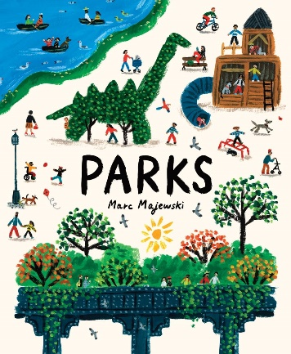**中文书名：《那些公园》**

**英文书名：PARKS**

**作 者：Marc Majewski**

**出 版 社：Abrams**

**代理公司：ANA**

**页 数：48页**

**出版时间：2025年4月**

**代理地区：中国大陆、台湾**

**审读资料：电子稿**

**类 型：知识绘本**

**内容简介：**

公园可大可小、可静可闹、可晴可雪。公园保护着自然世界，同时也是任何人都可以探索、聚集和玩耍的公共空间。无论是野生动物保护区还是当地的狗公园，无论是广阔的空地还是城市中的宁静之地，无论是峡谷深处还是转角处，公园都可以成为避难所。

马克·马耶夫斯基（Marc Majewski）用充满诗意的文字和生动的插图，以独特、易懂的方式介绍了世界各地的公园：从中央公园到塞伦盖蒂，再到大堡礁，以及中间的一切。这本图文并茂的非虚构图画书既翔实又令人惊叹，展示了各类公园如何将人类、动物和大自然融为一体。

本书包括的公园：

- 美国纽约中央公园（Central Park）

- 法国巴黎多芬广场（Place Dauphine）

- 英国伦敦汉普斯特德希斯公园（Hampstead Heath）

- 丹麦哥本哈根蒂沃利花园（Tivoli Gardens）

- 法国凡尔赛凡尔赛公园（Versailles Park）

- 丹麦哥本哈根埃姆德鲁普垃圾游乐场（Emdrup Junk Playground）

- 美国加利福尼亚州死亡谷国家公园（Death Valley National Park）

- 格陵兰东北部国家公园（Northeast Greenland National Park）

- 美国纽约高线公园（The High Line）

- 印度凯布兰焦国家公园（Keibul Lamjao National Park）

- 智利加布里埃拉·米斯特拉尔黑天保护区（Gabriela Mistral Dark Sky Sanctuary）

- 荷兰库肯霍夫花园（Keukenhof Gardens）

- 哥斯达黎加弗朗西斯科·阿尔瓦拉多公园（Parque Francisco Alvarado）

- Isamu Noguchi 的皮埃蒙特公园游乐景观，美国佐治亚州（Isamu Noguchi’s Piedmont Park Playscape）

- 日本东京西六宫公园（Nishi-Rokugō Park）

- 美国加利福尼亚州奥隆狗公园（Ohlone Dog Park）

- 坦桑尼亚塞伦盖蒂国家公园（Serengeti National Park）

- 澳大利亚大堡礁海洋公园（Great Barrier Reef Marine Park）

- 日本青山公墓（Aoyama Cemetery,）

- 新加坡海湾花园（Gardens by the Bay）

- 墨西哥拉斯波萨斯（Las Pozas）

**作者简介：**

**马克·马耶夫斯基（Marc Majewski）**是一位法国插画家和绘本艺术家，居住在柏林。马克的童年在阿尔卑斯山度过，周围是湖泊和森林，这深深地影响了他的创作。大自然在他的作品中扮演着重要的角色。他经常把大自然描绘成广阔、丰富、多彩的景象，总是把大自然当作奇迹的源泉或庇护所。小时候，马耶夫斯基把所有的时间都花在画画、写故事和打扮上了。从那时起，一切并没有什么变化，他还是一直喜欢画画、写故事和打扮。马耶夫斯基喜欢画风景和自然界风光。他的创作还包括《地球有感觉吗》（*Does Earth Feel?*）和《蝴蝶的孩子》（*Butterfly Child*），这本书已被翻译成十多种语言。马克斯主要使用颜料或墨水来创作插图，他的风格特点是笔触轻盈、色彩鲜艳。他的作品曾多次在世界各地展出，包括博洛尼亚儿童书展插画展、插画家协会原创艺术展，以及《国际日报》、《南德意志报》和《每日电讯报》等报刊。如今，马克在柏林生活和工作。

**内文插画：**

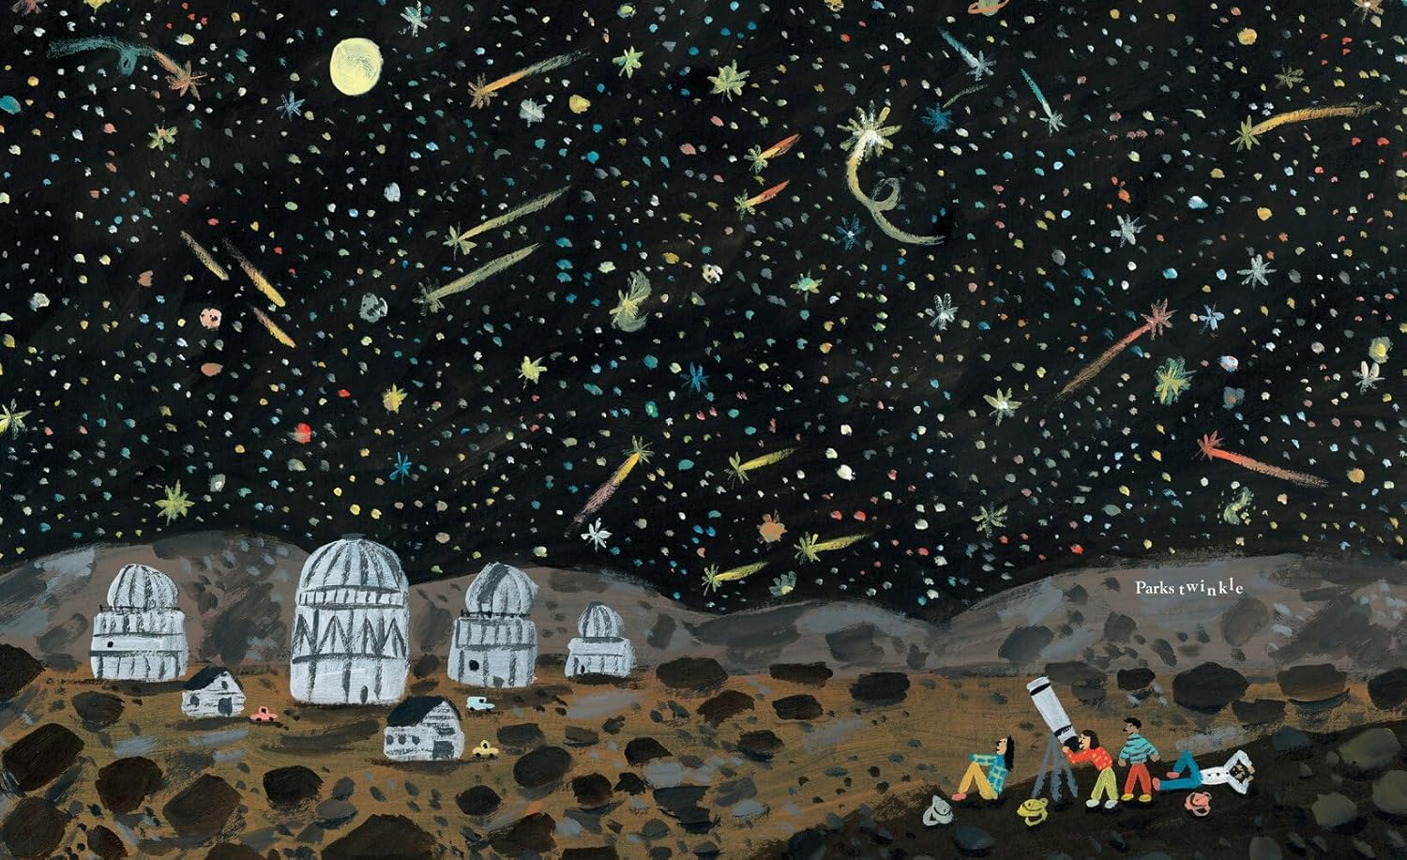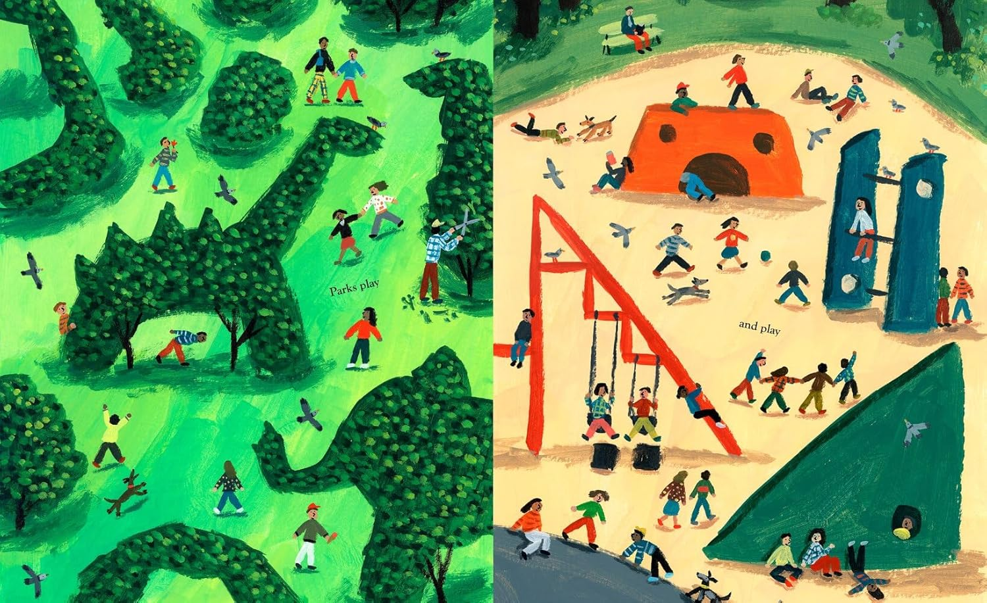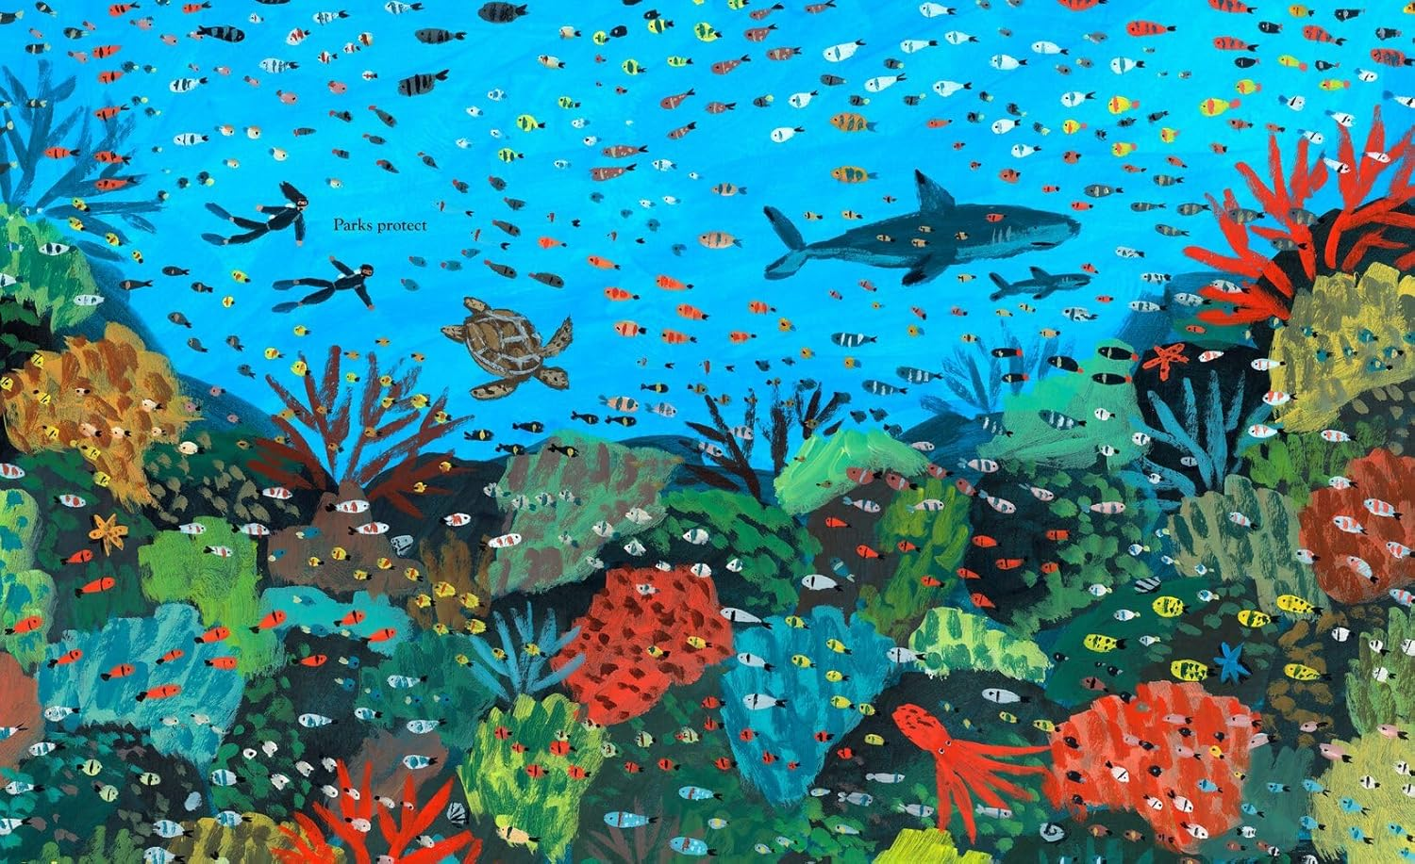

**感谢您的阅读！**

**请将反馈信息发至：版权负责人**

**Email**：[Rights@nurnberg.com.cn](mailto:Rights@nurnberg.com.cn)

安德鲁·纳伯格联合国际有限公司北京代表处

北京市海淀区中关村大街甲59号中国人民大学文化大厦1705室, 邮编：100872

电话：010-82504106, 传真：010-82504200

公司网址：[http://www.nurnberg.com.cn](http://www.nurnberg.com.cn/)

书目下载：<http://www.nurnberg.com.cn/booklist_zh/list.aspx>

书讯浏览：<http://www.nurnberg.com.cn/book/book.aspx>

视频推荐：<http://www.nurnberg.com.cn/video/video.aspx>

豆瓣小站：<http://site.douban.com/110577/>

新浪微博：[安德鲁纳伯格公司的微博_微博 (weibo.com)](https://weibo.com/1877653117/profile?topnav=1&wvr=6)

微信订阅号：ANABJ2002

